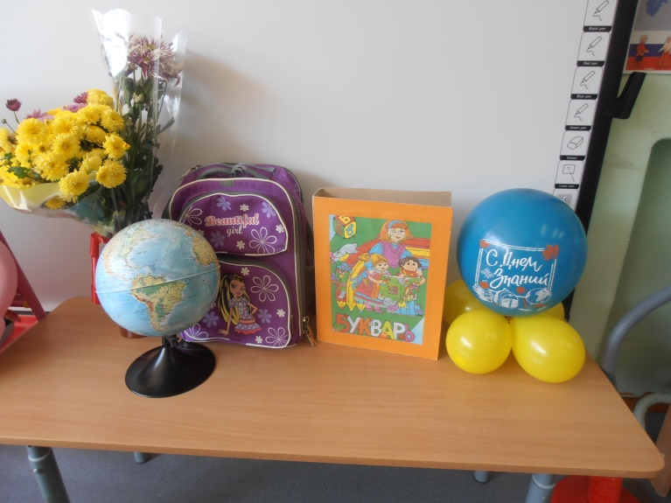Сценарий праздника

*«****День знаний****»*

Цель. Создать у детей радостное настроение, вызвать эмоциональный подъем, сплотить участников коллектива.

Задачи:

Обобщить **знания детей о празднике День Знаний**

**Развивать** творческое воображение, память, связную речь детей, чувство ритма, темпа, координации движений.

Воспитывать эмоциональную отзывчивость; укреплять дружеские отношения.

Ход праздника.

Ведущий:

Здравствуйте, дети!

Очень мы рады сегодняшней встрече!

Учиться спешит самый разный народ.

По Родине нашей **День знаний идёт**!

Я поздравляю всех с праздником и хочу, чтобы он понравился и запомнился всем вам. Этот день открывает учебный год. Пусть он будет для вас увлекательным, интересным и принесёт вам новые знания, открытия и новых друзей.

Ребенок 1.

Хоть и жаль немного лета,

Но грустить не будем мы,

Потому что в детский сад наш –

С радостью мы все пришли.

Ребенок 2.

Пролетело лето, как большая птица.

Вот уже и осень в двери к нам стучится.

Ребенок 3.

Очень долго ждали все мы сентября,

В садик торопиться снова нам пора.

Ребенок 4.

Будем все науки здесь мы изучать

Играть и веселиться, петь и танцевать.

Ребенок 5.

И листок осенний кружится, порхая,

Знает, что в **день знаний осень наступает**.

Ребёнок 6.

В первый класс нам рановато,

Но растём мы, как маслята.

Нам лениться не годится,

Мы научимся учиться.

Для начала, для порядка отгадаем мы загадки.

**1.** Кто альбом раскрасит наш?

Ну конечно, *(Карандаш)*

**2.** Чтобы ручками писать,

Приготовим мы *(Тетрадь)*

**3.**Я у бабушки была, -

У нее во всей квартире

Три огромные стола,

Ног у каждого - *(Четыре)*

**4.** Проживают в трудной книжке

Хитроумные братишки.

Десять их, но братья эти

Сосчитают все на свете. *(Цифры)*

ВЕД: Цифры мы сейчас возьмем с ними мы играть начнем!

АТТРАКЦИОН «ПОСТРОЙСЯ ПО ПОРЯДКУ»

(Две команды по 10 человек. На каждого надевается табличка с цифрой от 1 до 10. Под музыку разбегаются врассыпную. По окончании музыки строятся по порядку цифр от 1 до 10)

ПЕСНЯ *«Детский сад»*.

Ведущий:

**День знаний будем мы встречать**.

Шутить, играть и танцевать!

И сейчас предлагаю вам игру. Если вы согласны с тем, что я вам говорю, отвечайте: *«Это я, это я это все мои друзья!»*

Ведущий: Кто пришел к нам в детский сад и с друзьями встрече рад?

Дети: *«Это я, это я это все мои друзья!»*

Ведущий: Кто проснулся утром рано и умылся сам под краном?

Дети: *«Это я, это я это все мои друзья!»*

Ведущий: Кто открыл сегодня краски, книжки, новые раскраски?

Дети: *«Это я, это я это все мои друзья!»*

Ведущий: Кто с игрушками играл и на место их убрал?

Дети: *«Это я, это я это все мои друзья!»*

Ведущий: Кто сломал сегодня стул, в лужу девочку толкнул?

Ведущий: Кто мечтает подрасти, в школу поскорей пойти?

Дети: *«Это я, это я это все мои друзья!»*

Ведущий: Молодцы! Никто не ошибся! А ведь и вправду говорят, что самый веселый народ на планете — дети.

Звучит музыка, входит Шапокляк.

Шапокляк: Безобразие! Что за праздник, да ещё и без меня! Нехорошо!

Ведущий:

Проходите, проходите и так сильно не кричите. Праздник нынче здесь у нас, день знаний у ребят.

Потому что в этот день

Все девчонки и мальчишки

Взяли сумки, взяли книжки,

Взяли завтраки под мышки

И помчались в первый раз в первый класс.

Ребята, я хотела подарить вам волшебную книгу Знаний.

Но где же книга? Поняла! Это твои проделки Шапокляк?

Шапокляк:

Книгу вам я не отдам, спрятала ее в стране знаний

Если книга вам нужна,

Приготовьтесь тогда,

Испытания пройти, и преграды на пути.

Ведущий: Ребята, нам придется отправиться в страну знаний. Вы готовы?

Дети: Да!

Ведущий: Итак, отправляемся в путь!

Дети встают друг за другом, под музыку идут по залу. Обходят круг, останавливаются возле стульчиков.

Ведущий: Первая остановка – станция Загадок.

Жители страны **Знаний** очень любознательные, много знают и очень любят сказки.

Ведущий: А вы любите сказки?

Сейчас проверим, знают ли ребята сказки. Я буду вам загадывать загадки, а вы отгадывать сказки.

Стоит в поле дом чудесный

Он не низок, ни высок

Вы узнали, что за сказка?

Ну – ка, хором *(теремок)*

Перед волком не дрожал

От медведя убежал

И лисице на зубок

Все ж попался *(колобок)*

Крестницу волшебницу любила

Туфли хрустальные ей подарила

Девочка имя забыла свое

Дети, скажите, как звали её? *(Золушка)*

У отца был мальчик странный

Необычный, деревянный.

Он имел предлинный нос.

Что за сказка? — вот вопрос. (*«Золотой ключик»*)

Рыбка не простая

Чешуей сверкает,

И плавает, ныряет,

Желанья исполняет. (*«Сказка о рыбаке и рыбке»*)

Ведущий:

Какие вы молодцы!

Посмотрите, а мы уже на новой станции.

Станция Игровая

Проводится аттракцион *«Собери портфель в школу»*

Шапокляк:

И я тоже знаю очень интересную игру.

Хотите, научу? Смотрите! Кто быстрее разбросает игрушки! *(разбрасывает игрушки)*

Шапокляк: Здорово, правда?

Ведущий: Нет, не здорово! У наших детей лучше получается их собрать!

Аттракцион *«Кто быстрее соберет игрушки»*.

Ведущий: А мы тем временем, приехали на следующую станцию.

Это станция Песенка.

Жители страны **Знаний очень любят петь**. Ребята, послушайте очень тёплую песенку.

*«Песенка — чудесенка»*.

Песня *«Солнышко»*.

Ведущий:

Ребята, вы любите мультфильмы? *(Ответы детей)* Вам предстоит угадать, в каком мультфильме звучат эти песни?

Игра *«Угадайка»*

Дети угадывают мелодии песен из мультфильмов.

*«Чебурашка»*

*«Приключения кота Леопольда»*

*«Бременские музыканты»*

*«Про львёнка и черепаху»*

*«Крокодил Гена»*

*«Вини Пух»*

*«Антошка»*

Вот мы и приехали на последнюю станцию нашего путешествия – на станцию Танцевальную.

Как вы думаете, чем занимаются жители этой станции *(ответы детей)*. Правильно, танцуют.

Исполняется танец *«Маленьких утят»*.

Ведущий:

Шапокляк, испытания мы смело прошли,

Книгу **знаний мы нашли**. *(Ведущий берет книгу и передает ее детям)*

Шапокляк:

Молодцы, но не забудьте,

Как устанете учиться, захотите полениться.

Я сама к вам приду, путь дороженьку найду

До свидания, детвора!

Под музыку Шапокляк уходит.

Ведущий:

Как быстро промелькнуло лето,

На смену осень вновь идет.

**День знаний**! Означает это,

Что нас работа с вами ждет!

Что ждут нас новые дела, задумки, планы, детвора!

Победы ждут и ждут удачи,

Да и не может быть иначе!

Звучит заключительная песня *«ЧТОБЫ СОЛНЫШКО СВЕТИЛО»*.

Ведущий:

Ребята, я еще раз поздравляю всех вас и всех педагогов нашего сада с праздником!